Żłobki i kluby dziecięce w województwie mazowieckim w 2022 r.
Rok 2022 jest kolejnym, w którym wzrosła zarówno liczba placówek jak i oferowanych przez nie miejsc. W żłobkach i klubach dziecięcych w ciągu roku przebywało o 13,6% więcej dzieci niż w 2021 roku.
11,2%
Wzrost liczby miejsc w żłobkach
i klubach dziecięcych r/r

Placówki
Blisko 87% wszystkich placówek sprawujących opiekę nad dziećmi do lat 3 stanowiły żłobki

Ustawa o opiece nad dziećmi w wieku do lat 3 stwarza warunki dla organizowania i funkcjonowania zróżnicowanych form opieki nad dziećmi. Opieka może być organizowana w formie żłobka, klubu dziecięcego oraz sprawowana przez dziennego opiekuna lub nianię.
W końcu grudnia 2022 r. w województwie mazowieckim funkcjonowało 929 placówek sprawujących opiekę nad dziećmi w wieku do lat 3 (o 7,9% więcej w porównaniu z 2021 r.), z tego 804 żłobki oraz 125 klubów dziecięcych. W stosunku do roku poprzedniego zmniejszyła się o 4 liczba żłobków przyzakładowych, tj. takich, które zostały zorganizowane przez pracodawców, aby wspierać swoich pracowników w godzeniu życia prywatnego z zawodowym (w 2021 r. – 8).
W 2022 r. prawie 61% miejsc w żłobkach i klubach dziecięcych znajdowało się w dyspozycji placówek prywatnych
Prawie co piąta placówka sprawująca opiekę nad dziećmi do lat 3 była prowadzona przez jednostki sektora publicznego, z czego 99,0% przez gminne samorządowe jednostki organizacyjne. W sektorze prywatnym większość żłobków i klubów dziecięcych należała do osób fizycznych prowadzących działalność gospodarczą – 68,9%.
Udogodnienia dla potrzeb osób niepełnosprawnych posiadało 56,9% placówek (56,7% – żłobków i 58,4% – klubów dziecięcych), przy czym w większości były to pochylnie, podjazdy, platformy oraz przystosowane łazienki.
Żłobki, których czas pracy wynosił od 5–10 godzin dziennie, jak i powyżej 10 godzin stanowiły po 50,0%. Kluby dziecięce przeważnie pracowały 5–10 godzin dziennie – 86,4%, a powyżej 10 godzin – 10,4%. Z ustalonym czasem pracy do 5 godzin dziennie pracowały 4 kluby dziecięce (3,2%). W części placówek (7,9%) zdarzały się przypadki dłuższego czasu pracy niż ustalony.

Wykres 1. Żłobki i kluby dziecięce według dziennego czasu pobytu dzieci w placówkach w 2022 r.
Stan w dniu 31 grudnia
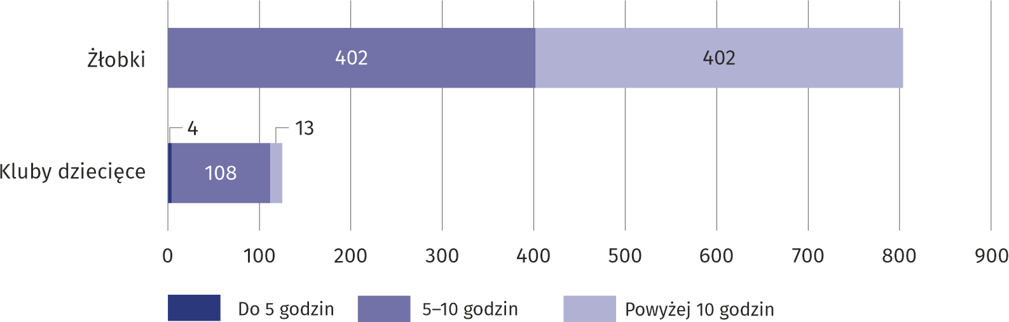
W 2022 r. placówki łącznie oferowały 35,3 tys. miejsc (o 11,2% więcej w porównaniu z 2021 r.). W żłobkach było 33,0 tys. miejsc, w tym w przyzakładowych – 92 (w 2021 r. – 172), w klubach dziecięcych – 2,3 tys. Na koniec roku dysponowały one 4,3 tys. wolnych miejsc.
O 80 zmniejszyła się liczba miejsc w żłobkach przyzakładowych

Dzieci w placówkach
W ciągu 2022 r. w żłobkach i klubach dziecięcych przebywało ponad 30% wszystkich dzieci w wieku do lat 3

Według stanu na dzień 31 grudnia 2022 r. w placówkach przebywało 31,1 tys. dzieci (o 11,1% więcej w stosunku do 2021 r.). Najliczniejszą grupę stanowili dwulatkowie – 54,7% ogółu dzieci. W placówkach dominowali chłopcy, było ich o 1,1 tys. więcej niż dziewczynek.

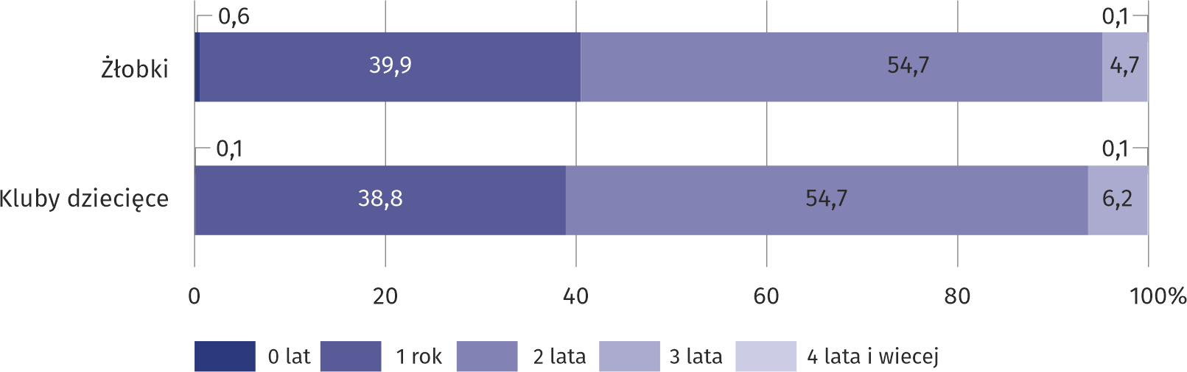
Wykres 2. Struktura dzieci w żłobkach i klubach dziecięcych według wieku w 2022 r.
Stan w dniu 31 grudnia
W ciągu roku w placówkach przebywało 50,0 tys. dzieci (o 13,6% więcej w porównaniu z poprzednim rokiem). Opieką w placówkach objętych było 164 niepełnosprawnych dzieci (153 w 2021 r.) Z gminnych funduszy sfinansowano lub dofinansowano pobyt 31,7 tys. dzieci. Jest to o 8,1% więcej niż rok wcześniej.
Gminy sfinansowały lub dofinansowały pobyt dla 2,4 tys. dzieci więcej niż w roku 2021

Personel
99,5% personelu pracującego w placówkach sprawujących opiekę nad dziećmi do lat 3 stanowiły kobiety
W 2022 roku łącznie we wszystkich placówkach sprawujących opiekę nad dziećmi do lat 3 pracowały 5972 osoby (o 10,9% więcej niż przed rokiem), w tym 5940 kobiet. Według stanu w dniu 31 grudnia dla 5519 osób było to główne miejsce pracy. Wśród zatrudnionych najwięcej było opiekunów dziecięcych (79,0%) oraz nauczycieli (8,4%). Średnio na 1 osobę z personelu przypadało 6 podopiecznych. W ciągu całego 2022 roku działalność żłobków oraz klubów dziecięcych wspomagało społecznie swoją pracą 81 wolontariuszy (70 w 2021 roku).
Wyszczególnienie |  | Placówki | Miejsca | Personel ª | Dzieci
Ogółem | 2021 | 861 | 31771 | 5019 | 27984
Ogółem | 2022 | 929 | 35334 | 5519 | 31084
w tym sektor publiczny |  | 199 | 13949 | 2396 | 13731
Żłobki |  | 804 | 32991 | 5150 | 29077
Kluby dziecięce |  | 125 | 2343 | 369 | 2007

Tablica 1. Żłobki i kluby dziecięce
Stan w dniu 31 grudnia
a W głównym miejscu pracy.
W przypadku cytowania danych Głównego Urzędu Statystycznego prosimy o zamieszczenie informacji: „Źródło danych GUS”, a w przypadku publikowania obliczeń dokonanych na danych opublikowanych przez GUS prosimy o zamieszczenie informacji: „Opracowanie własne na podstawie danych GUS”.

Opracowanie merytoryczne:  Urząd Statystyczny w Warszawie  p.o. Dyrektor Agnieszka Ajdyn  Tel: 22 464 23 15 | Rozpowszechnianie:  Centrum Informacji Statystycznej  Marcin Kałuski  Tel: 22 464 20 91
Obsługa mediów  Tel: 22 464 20 91  e-mail: m.kaluski@stat. gov.pl |   www.warszawa.stat.gov.pl

@WARSZAWA_STAT

@UrzadStatystycznywWarszawie

gus_stat

glownyurzadstatystycznygus

glownyurzadstatystyczny

Powiązane opracowania
Ambulatoryjna opieka zdrowotna w województwie mazowieckim w 2021 r.
Temat dostępny w bazach danych
Bank Danych Lokalnych -> Ochrona zdrowia, opieka społeczna i świadczenia na rzecz rodziny
Ważniejsze pojęcia dostępne w słowniku

Żłobek, klub dziecięcy
Oddział żłobkowy

